Bei dir bin ich angekommen

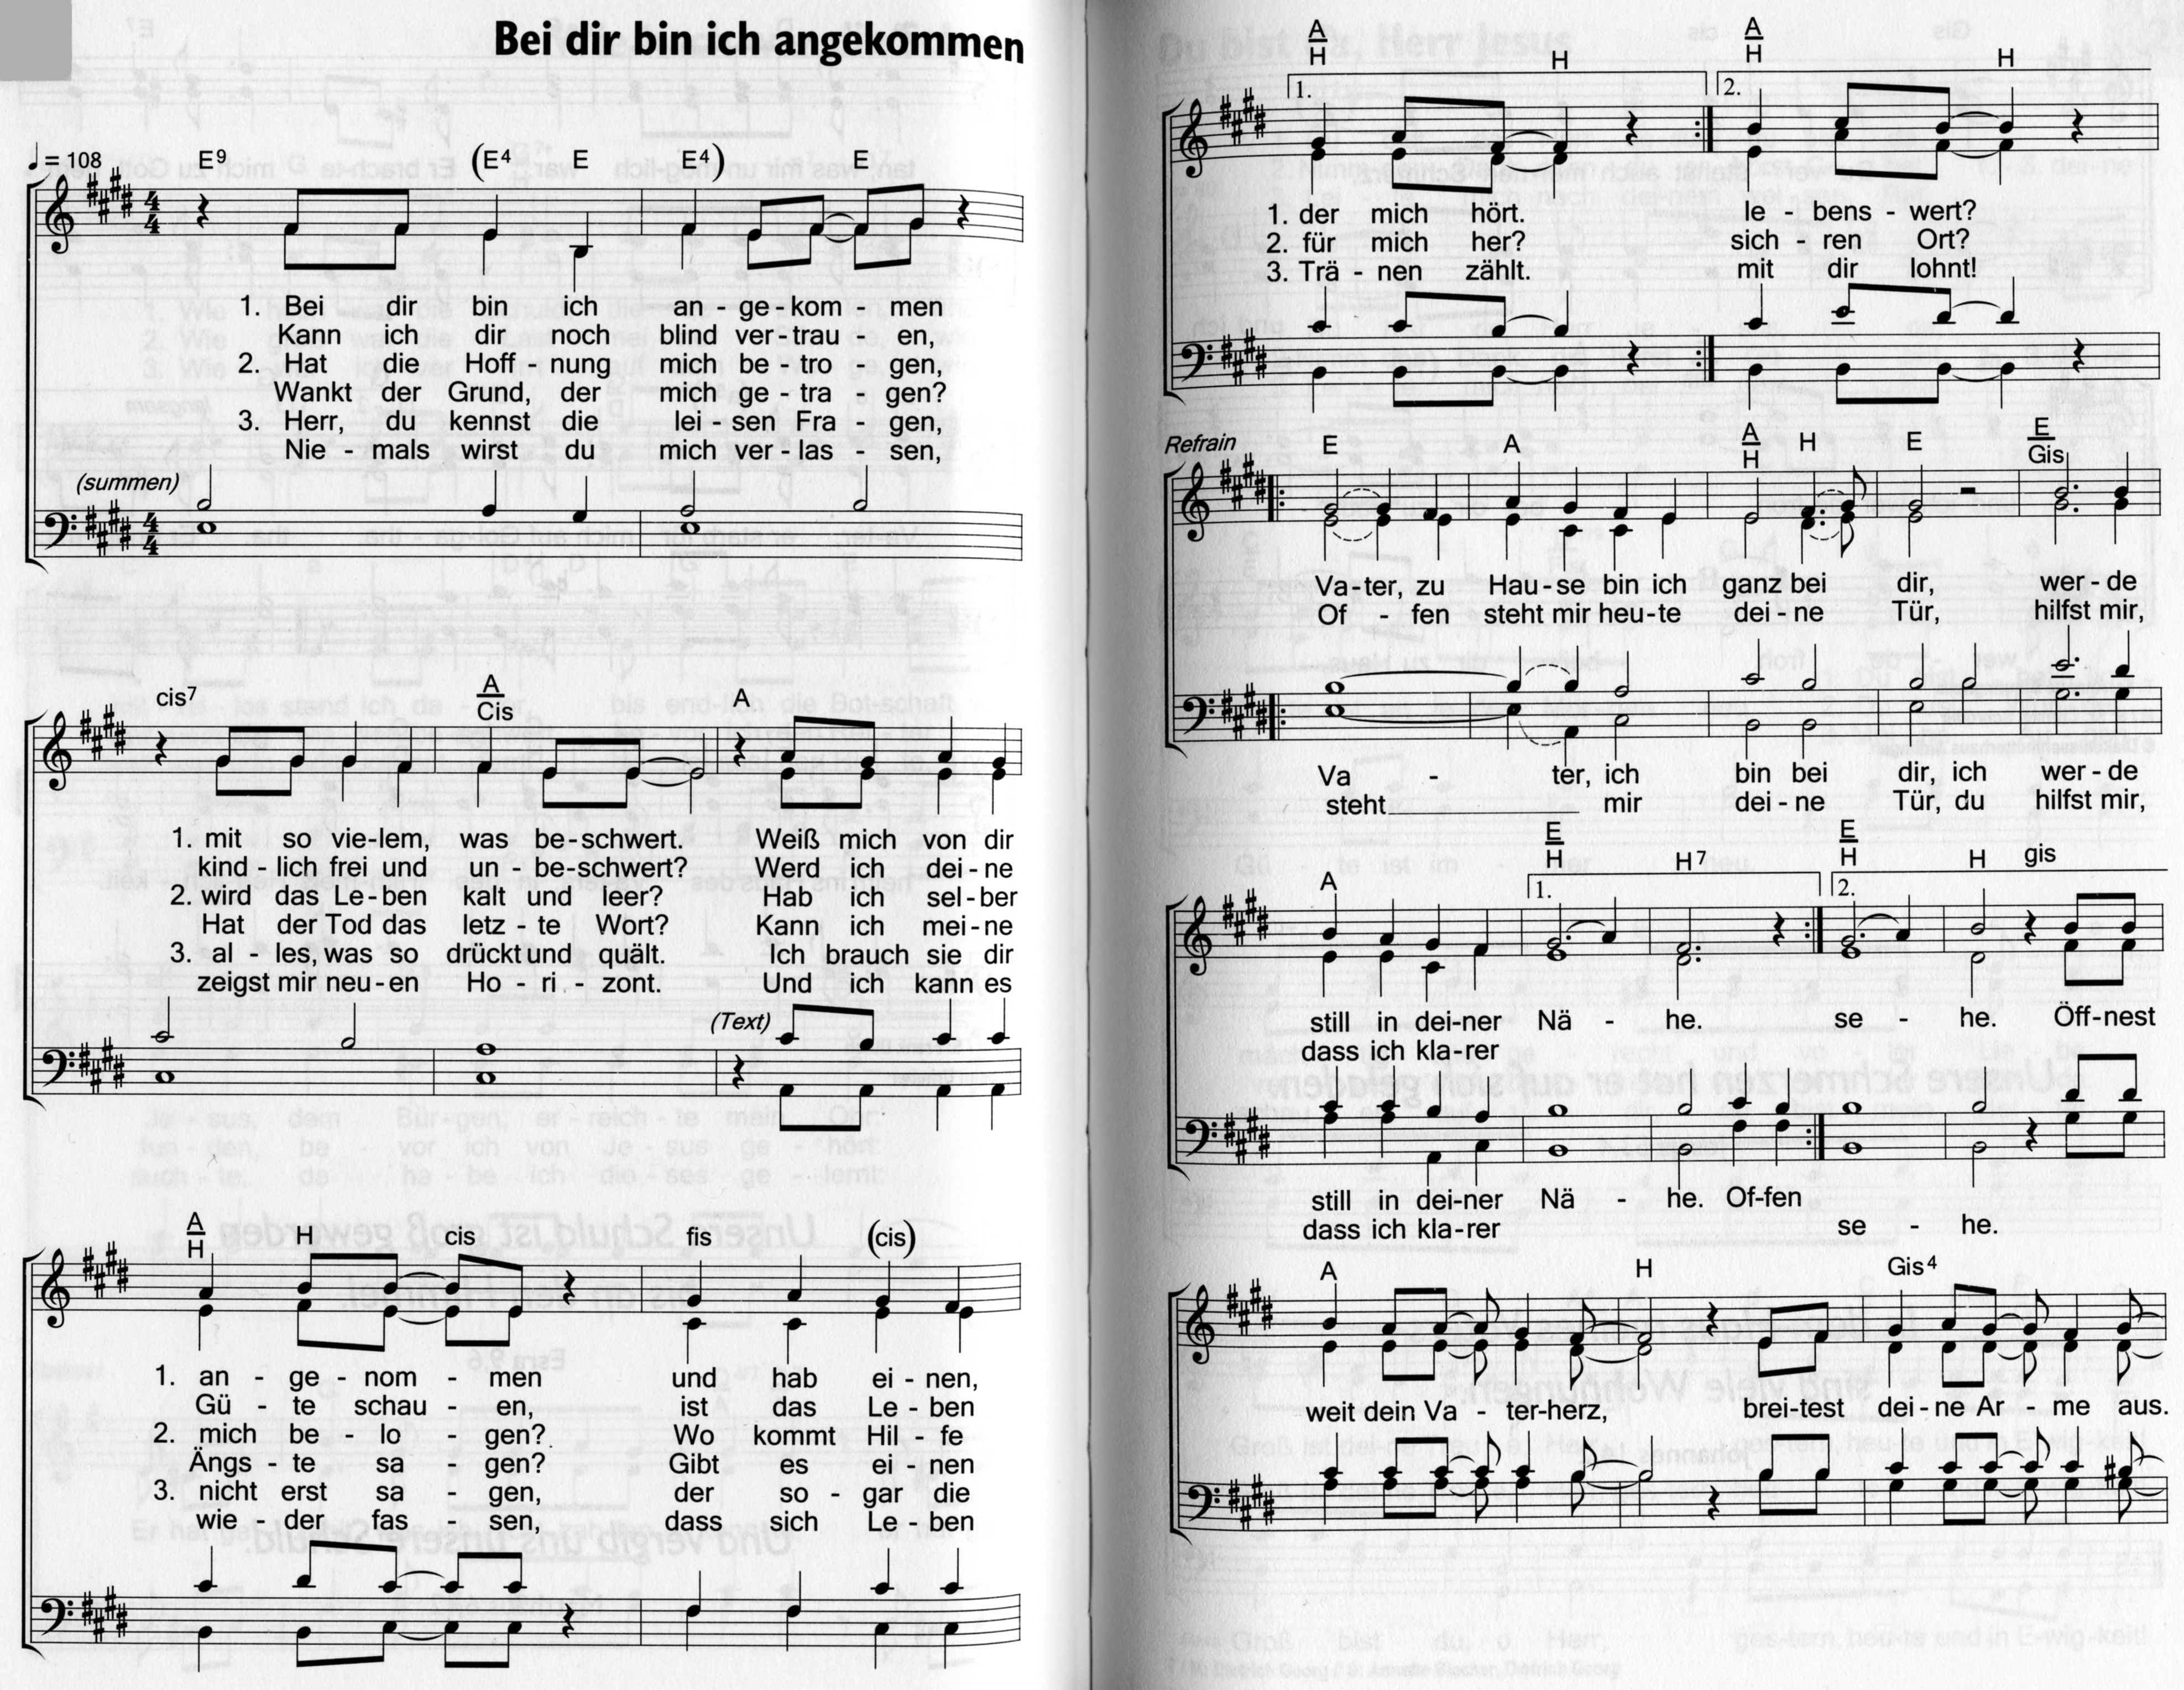

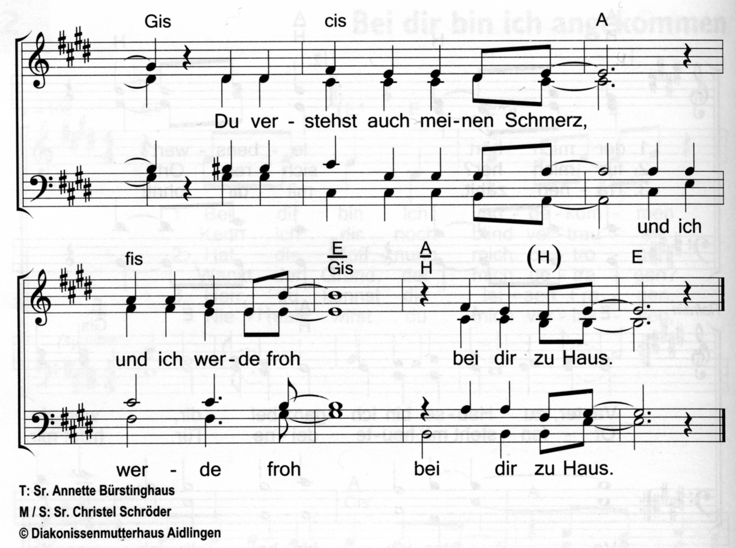

Text: Annette Bürstinghaus
Melodie: Christel Schröder

Passende Bibelstelle:
Jesaja 53, 4
Johannes 14, 2
Lukas 15, 20

